附件5
市委党校交通图
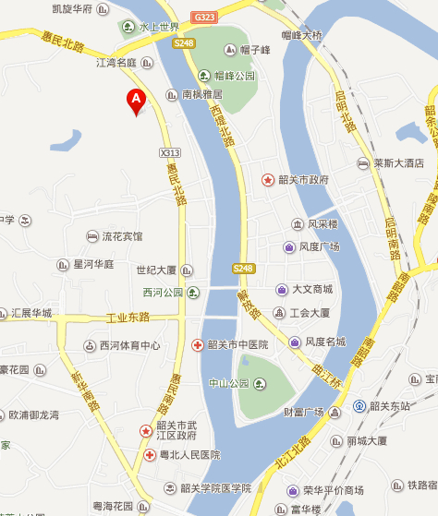

面试考场：中共韶关市委党校
地址：韶关市武江区惠民北路89号(翰林世家楼盘往北约50米左进)
参考公交线路：
1、韶关东火车站 乘8路公交车至市委党校站约12分钟。
2、韶关汽车客运东站 乘8路公交车至市委党校站约12分钟。
3、韶关高铁站 乘35路公交车至市委党校站，全程约70分钟；乘22路公交车至沙湖路口站换乘25路公交车至市委党校站，全程约80分钟。
4、韶关西河汽车站 乘35路公交车至市委党校站，全程约20分钟。

